ОМСКИЙ МУНИЦИПАЛЬНЫЙ РАЙОН ОМСКОЙ ОБЛАСТИ
Совет депутатов Чернолучинского городского поселения

РЕШЕНИЕ

10.11.2021 №23

О реализации мероприятий по владению, пользованию и распоряжением имуществом, находящимся в муниципальной собственности Чернолучинского городского поселения.

Заслушав информацию заместителя главы Чернолучинского городского поселения Омского муниципального района Омской области Ревякина С.Н. «О реализации мероприятий по владению, пользованием и распоряжением имуществом, находящимся в муниципальной собственности Чернолучинского городского поселения Совет депутатов
РЕШИЛ:

- Информацию о реализации мероприятий по владению, пользованием и распоряжением имуществом, находящимся в муниципальной собственности Чернолучинского городского поселения принять к сведению. (Информация прилагается)
- Комиссии по экономике, бюджету, налогам и муниципальной собственности, заместителю главы городского поселения внести предложения в подпрограмму «Управление муниципальной собственностью Чернолучинского городского поселения» муниципальной программы «Развитие социально-экономического потенциала Чернолучинского городского поселения на 2022 год» предложения по улучшению использования муниципального имущества.
- Опубликовать настоящее решение в газете «Омский муниципальный вестник» и разместить на сайте администрации Чернолучинского городского поселения Омского муниципального района Омской области.

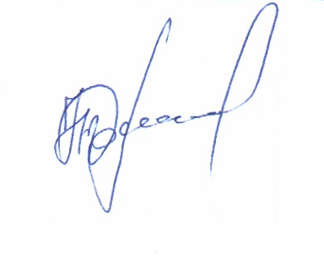
Глава городского поселения Н.В. Юркив

